平成２9年度（第４3回）
非破壊検査に関する研究発表会

主 催 一般社団法人
共 催 一般財団法人 研 究 開 発 部 門
共 催 一般社団法人 日本非破壊検査工業会 関西支部
日 時 平成２９年 ８月10日（金） 午前９時２５分 ～ 午後５ 時1０分
会 場 （一財）電子科学研究所 （ 大阪市中央区北久宝寺町2－3－6 非破壊検査ビル）

非破壊検査に関する研究発表会 プログラム
総合司会 （ ）
9：25 ～ 9：30 開会の挨拶 （一社）日本非破壊検査協会 関西支部長
小堀 修身 （一財）電子科学研究所

◎司会 村田 頼信 （和歌山大学）
9：30 ～ 9：50
- 点集束型電磁超音波センサによるSUS304 鋼溶接試験片の探傷
〇芦田 一弘 （発電設備技術検査協会）、
滝下 峰史、中村 暢伴、荻 博次、平尾 雅彦 （大阪大学）
9：50 ～ 10：10
② 超音波の送受信特性の検討（その2）
----パルス送信中心軸上へのBEDの効果----
〇松原 重行、遠藤 賢、吉田 由紀子、笹井 明日香、森 雅司
（非破壊検査㈱ 技術本部 安全工学研究所）
龍王 晋（非破壊検査㈱ 技術本部）小堀 修身（電子科学研究所）
10：10 ～ 10：30
③ バルク型プレーナコイルの開発
〇廣島 龍男、 山下 啓司 （北斗電子工業（株））

◎司会 川西 省吾（発電設備技術検査協会）
10 : 35 ～ 10：55
④ 多孔性材料の内部構造評価における線形チャープ波超音波の適用検討
〇屋木 悠佑（和歌山大学大学院） 柴田 博司 富山高等専門学校、
村田 頼信（和歌山大学）
10：55～11：15
⑤ HMDを用いたAR超音波画像探傷システムの構築
〇前田 健吾（和歌山大学大学院）、音部 悟士、村田 頼信（和歌山大学）
11：15 ～ 11：35
⑥ 位相シフトデイジタルホログラフイを用いた超音波波面撮像の検討
〇川嶋 慧輔（和歌山大学大学院）、村田 頼信（和歌山大学システム工学部）、
藤垣 元治（福井大学大学院工学研究科）
11：35 ～ 11：55
⑦ デジタル画像相関法援用破壊力学量評価の適用き裂長さ拡大に関する検討
〇西川 出（大阪工業大学）
（12：00～13：00） 昼 食 休 憩
特別講演１
（13:10～13:50） ◎司会 横野 泰和 氏（ポニー工業（株））
『日本非破壊検査協会のビジョン制定について』
JSNDI会長 緒方 隆昌氏 （川崎重工業（株））

氏（ ）

◎司会 飯田 敏行 （一財）電子科学研究所
14：00 ～ 14：20
⑧ ロープ形状のラジオフォトルミネセンス線量計の開発
〇橋本 泰一、山路 恒輔（大阪大学大学院）、佐藤 文信、村田勲（大阪大学大学院
工学研究科）、宮丸 広幸（大阪府立大学）
１4：30 ～ 14：50
⑨ 水中チェレンコフ光を利用した高線量線源の非破壊検査
〇谷口 良一、伊藤 憲男、宮丸 広幸、小嶋 崇夫、岡本 賢一（大阪府立大学）
14：50 ～ 15：10
⑩ 高線量線源モニターのためのファイバー伝送型ガンマ線計測器の開発
〇大村究、宮丸 広幸、小嶋 崇夫、谷口 良一 （大阪府立大学）

特別講演２
（15：20～16：20） ◎司会 藤岡 和俊氏（（一財）電子科学研究所）
『日本百名山から海外マラソンへ 』
大阪市立大学 大学院医学研究科 特任教授
木村 政継 氏

16：30 ～ 16：50
⑪ 構造物調査に伴う非破壊検査 --------実際の適用例・不具合等について-------
〇末包 享志 （（株）ジャスト 西日本）
16：50 ～ 17：00 JSNDI 5番目の支部設立中の紹介
〇末包 享志 （（株）ジャスト 西日本）

17：00 ～17：10 閉会の挨拶 福岡 秀和 氏 (一財) 電子科学研究所 特別顧問

17 : 20 ～ 19 : 30 ◎司会 藤岡 和俊 (一財)電子科学研究所
懇 親 会 会場 中国料理 福縁 （中央区北久宝寺町2-4-10）
06-6263-6873 （研究発表会場向かいのビル地下）
◆参 加 資 格 及び 参 加 費
参加資格は問いません。ただし、講演概要集費として以下の通り徴収させて頂きます
研究発表会： 会員 1,000円（非会員 2,000円）, 発表者 無料
懇親会： 会員 1,000円（非会員 1,000円）
◆問い合せ先 〒541-0057 大阪市中央区北久宝寺町2丁目3番6号
一般社団法人 日 本 非 破 壊 検 査 協 会 関 西 支 部
電話06-6262-6551 FAX 06-6262-6525
Ｅ-mail ; kansaishibu@esi.or.jp
一般財団法人 電 子 科 学 研 究 所 非 破 壊 検 査 部 会
電話06-6262-2410
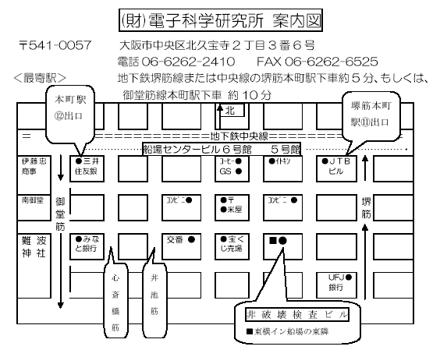

表表紙の説明
「クラッキイ画像は雷神・風神の雷神イメージをその円形布に波長の虹として表現しています。また円形布中の（楕）円はクラッキイの持っている傷の状態とでも言いましょうか？その傷の状態イメージです。雷神が発する雷（神社にも紙で表現されている紙垂（しで））を簡略化して斜形としたものです。その傷の状態を検出したものがノンディの持っているパソコンや電子機器類の
ＣＲＴ画面を抽象化した表示媒体です。 図案提供 大阪府立大学 岡本先生

